Commission des Outils d’Evaluation

pour les Humanités générales et technologiques

Mathématiques

Résoudre un problème
dans le domaine des phénomènes aléatoires

Cholestérol 2

3e degré, 6e année,
Mathématiques de base

Documents pour les élèves : page 2

Documents pour le professeur : page 6

OUTIL D’EVALUATION
Mathématiques

Cholestérol 2

Documents pour les élèves

Consigne

Un magazine médical présente le graphique suivant donnant la répartition du taux de cholestérol total dans une population comportant un grand nombre d'individus.

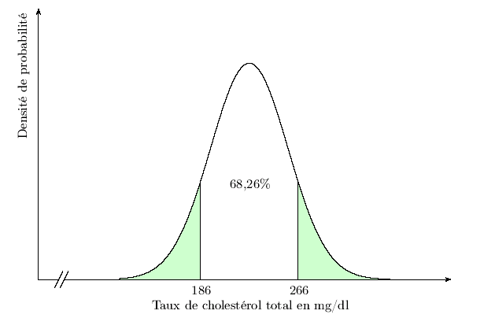
La répartition suit une loi normale, donc 68,26% de la population sont répartis entre $m−σ$et $m+σ$, où la moyenne de la distribution est m et l’écart type est$σ$.

Les personnes dont le taux de cholestérol total est supérieur à 190 mg/dl doivent subir un examen complémentaire. Calcule le nombre de personnes concernées dans une population de 100 000 personnes.

Fais apparaître les étapes de ta démarche.
Utilise la table jointe et/ou ta calculatrice.

Documentation
Le professeur utilisera une des deux tables proposées ci-dessous ou celle qu’il a l’habitude de prendre pour travailler avec ses élèves.

Critères d’évaluation et pondération

CRITERES
1. Traitement des données | /2
2. Choix du modèle de représentation | /1
3. Utilisation du modèle | /5
4. Interprétation des résultats
(critère non activé)
5. Qualité formelle de la production | /2
Total | /10
En gras, les critères prioritaires

Idéalement, les critères devraient avoir déjà été rencontrés par les élèves en cours d’apprentissage.

Si ce n’est pas le cas, lors du testing, la communication de ceux-ci et de leur poids peut être faite oralement, par notation au tableau ou par distribution d’un document.

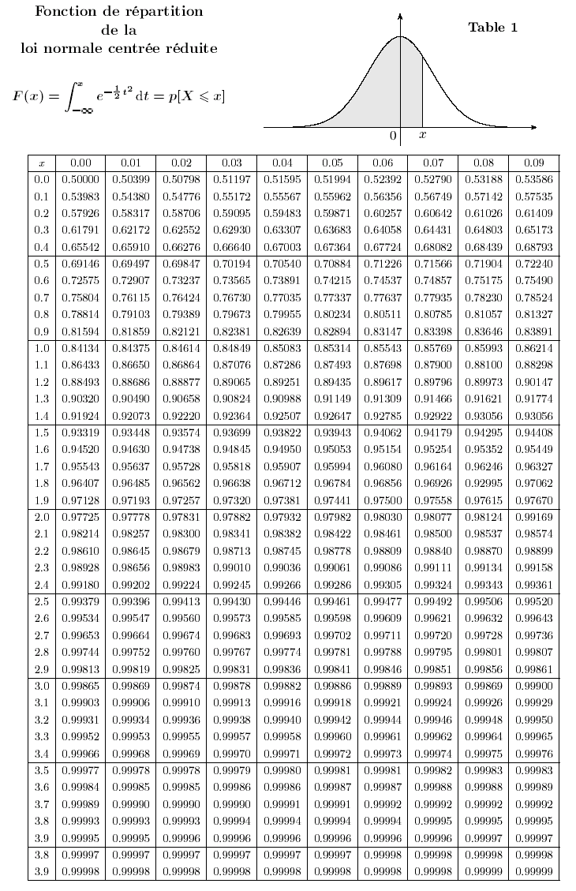
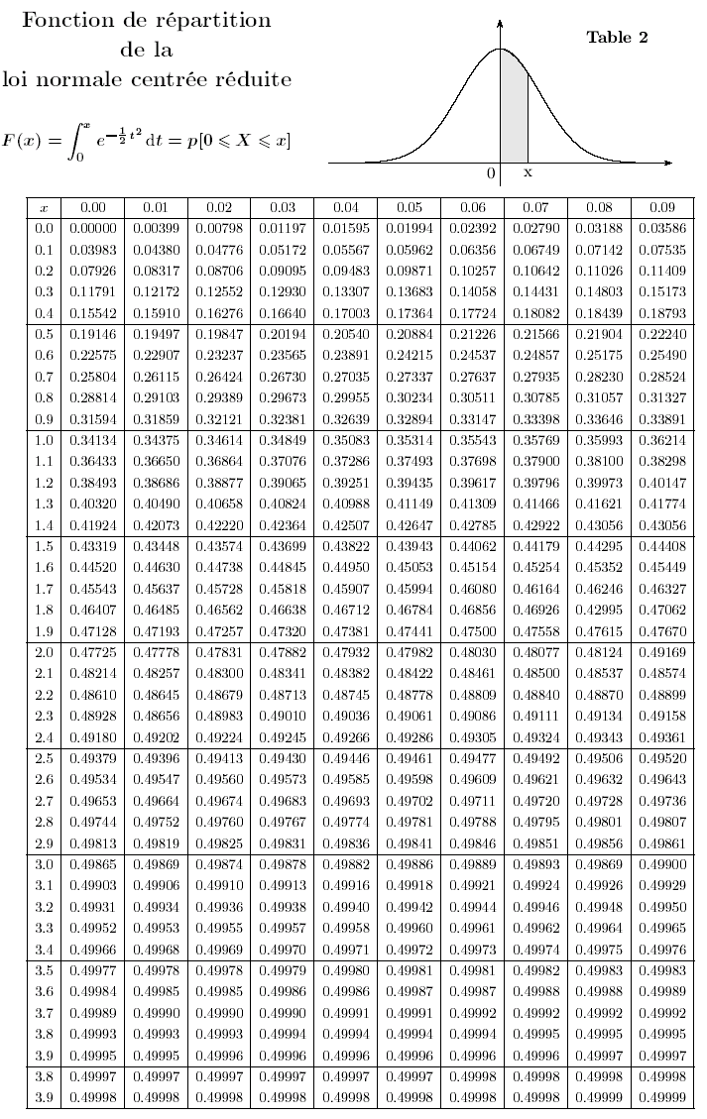

Mathématiques

Cholestérol 2

Documents pour le professeur

Famille de tâches : Résoudre des problèmes dans le domaine des phénomènes aléatoires

Titre : | Cholestérol 2
Public cible: | 3e degré, 6e année, mathématiques de base (2 heures par semaine)

Epreuve : voir document pour l’élève

Modalités de passation :

Durée de l’épreuve : une période de cours

Forme du produit attendu : réponse écrite

Support à traiter : des données statistiques sous forme de graphique

Outils mis à disposition : fonction de répartition de la loi normale centrée réduite

Le professeur utilisera une des deux tables proposées ou celle qu’il a l’habitude de prendre pour travailler avec ses élèves.

Indices (facultatif)

Pas d’indice proposé

Compétences, savoirs et savoir-faire évalués dans le cadre de cette épreuve :

COMPETENCES du référentiel
- Résoudre des applications à caractère statistique et probabiliste en utilisant des diagrammes en arbre, des tableaux, des aires, les lois de la somme et du produit, l’analyse combinatoire, des lois probabilistes (p.29)
- Interpréter un graphique en le reliant au problème qu’il modélise (p.12)
- Traduire une situation en langage mathématique sous forme d’équation, d’inéquation ou d’autres formes de conditions (p.17)

SAVOIRS – SAVOIR-FAIRE
- Relever les conditions d’application des lois probabilistes (p.27)
- Connaître la signification des paramètres de la loi normale*
- Utiliser une table de la fonction de répartition de la loi normale*

*ne figurent pas dans le référentiel

Compétences, savoirs et savoir-faire évalués dans le cadre de cette épreuve :

Remarque : la liste structurée des critères et indicateurs présentée ci-dessous ne correspond pas nécessairement à l’ordre d’apparition des éléments dans la réponse de l’élève.

CRITERES | INDICATEURS | PONDERATION PROPOSEE
1. Traitement des données | - Détermination de la moyenne  - Détermination de l’écart type | /1  /1 | /2
2. Choix du modèle de représentation | 2.1. Présence de la forme centrée réduite de la variable aléatoire | /1 | /1
3. Utilisation du modèle | 3.1. Expression de la probabilité demandée  3.2. Présence de la valeur adéquate extraite de la table  3.3. Calcul du nombre de personnes à traiter (sur 100 000) | /3  /1  /1 | /5
4. Interprétation des résultats
(critère non activé)
5. Qualité formelle de la production | 5.1. Production répondant aux exigences d’une communication mathématique (sigles et conventions respectés)  5.2. Réponse structurée et soignée | /1  /1 | /2
 |  |  | /10

Construire des épreuves d’évaluation similaires appartenant à la même famille

La présente famille de tâches, illustrée par l’exemple d’épreuve d’évaluation, doit sa spécificité à :
- au fait de gérer des données (réelles, éventuellement fictives) reçues sous la forme d’un tableau ou d’un graphique ;
- puis, d’effectuer des calculs avec ces données en utilisant des notions théoriques issues des cours de statistique et/ou de probabilités ;

Pour rester dans la même configuration, et donc faire mobiliser les mêmes ressources, l’enseignant ne peut changer ces trois éléments.
Par contre, il peut faire varier le paramètre suivant :

- choix des notions de statistiques et/ou de probabilités à mettre en œuvre (probabilités conditionnelles, loi normale, …).

